Meno:

OPAKOVANIE – Nervová sústava

1. **Ako rozdeľujeme nervovú sústavu? 2b**
2. **Zakrúžkujte, čo tvorí CNS? 2b**
3. Nervové vlákna
4. Mozog
5. Miecha
6. Predĺžená miecha
7. **Označte, či je toto tvrdenie správne alebo nesprávne. 1b**

Nervová sústava zabezpečuje odvádzanie nervových vzruchov. __________

1. **Napíšte, hlavnú funkciu miechy.1b __________________________________________**
2. **Na obrázku je znázornený mozog. Napíšte ako nazývame tieto strany mozgu a uveďte jeden príklad, čo riadia tieto polovice mozgu. 4b**

**13. BONUS - Čím je chránený mozog? 3b**

_______

____________ ____

_________

1. **Vymenujte laloky mozgu. 5b**
2. **__________ 5. ___________**
3. **__________**
4. **__________**
5. **__________**
6. **Aké písmeno pripomína miecha na priereze? 1b**

**_________**

1. **Do trojuholníka vpíšte, ktorá sústava je nadradená a ktorá podradená. 2b**

**Hormonálna sústava, nervová sústava**

1. **Koľko párov nervov vychádza z miechy? 1b**
2. 52
3. 31
4. 47
5. 25
6. 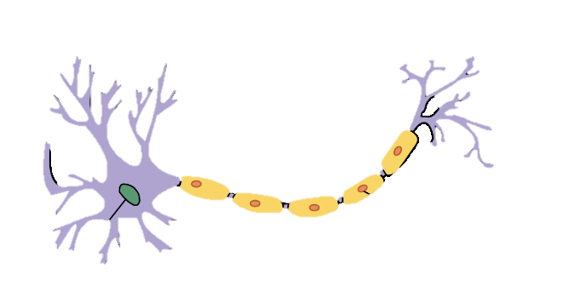**Na obrázku vyznačte : dendrity, Ranvierov zárez, jadro 3b**
7. 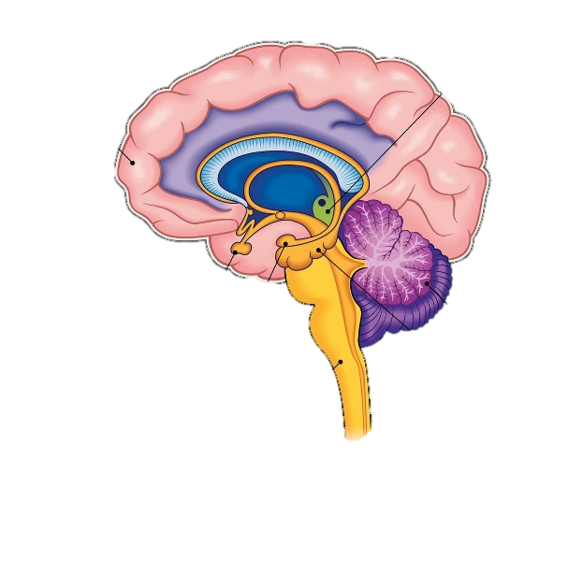**Do šípok napíšte jednotlivé časti mozgu. 4b**
8. **Vysvetlite skratky CNS a PNS.**
9. **Koľko párov nervov vychádza z miechy? 1b**
10. 52
11. 31
12. 47
13. 25
14. **Ako sa nazýva kanál, ktorým prechádza miecha ? ____________**
15. **Aké písmeno pripomína miecha na priereze ? ________**
16. **Pomenujte časti**

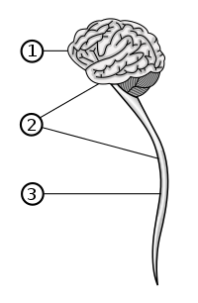

1. **Ako sa nazýva časť mozgu, ktorej hovoríme aj strom života ? ______________**
2. **Za umeleckú stránku našej osobnosti môže aká strana nášho mozgu? _____________**
3. **Ako sa nazýva základná jednotka nervovej sústavy ?**
4. **Nefrón**
5. **Nervové vlákno**
6. **Neurón**
7. **Nervový vzruch**
8. 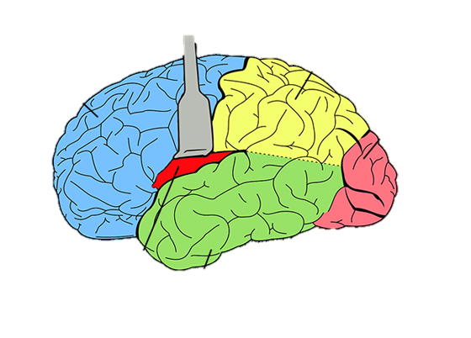**Vypíšte všetky laloky mozgu a vyznačte ich do obrázka.**
9. **Vyznačte, kde sú dendrity a kde  synapsie.**
10. **Ako sa nazýva miecha, ktorá vchádza do mozgu v krčnej časti?**

**__________________**

1. **Vyznačte na obrázku medzimozog, mozoček, predný mozog**